Urząd Marszałkowski Województwa Mazowieckiego w Warszawie
Departament Organizacji
ul. Jagiellońska 26, 03-719 Warszawa
Telefon: 22 59-79-100, zamowienia@mazovia.pl
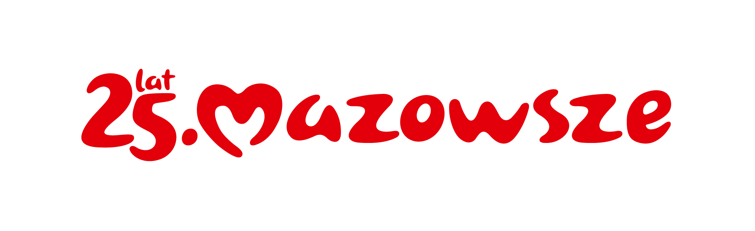

OR-D-III.272.32.2024.AP
Warszawa, 29 maja 2024 roku

Uczestnicy postępowania o udzielenie zamówienia publicznego

ZMIANA TREŚCI SPECYFIKACJI WARUNKÓW ZAMÓWIENIA (SWZ)

Dotyczy: postępowania o udzielenie zamówienia publicznego prowadzonego w trybie przetargu nieograniczonego pn. „Grupowe ubezpieczenie na życie pracowników Urzędu Marszałkowskiego Województwa Mazowieckiego w Warszawie oraz członków ich rodzin na lata 2024-2026”

W związku z wniesionymi pytaniami do treści specyfikacji warunków zamówienia (SWZ), obowiązującej w przedmiotowym postępowaniu, działając w trybie art. 137 ust.1 i 6 ustawy z dnia 11 września 2019 r. Prawo zamówień publicznych (Dz. U. z 2023 poz. 1605 ze zm.) Zamawiający zmienia treść SWZ w następujący sposób:

- Zamawiający dokonuje zmiany treści SWZ - Punkt 6 SWZ - TERMIN WYKONANIA ZAMÓWIENIA (OKRES TRWANIA ZAMÓWIENIA) otrzymują nowe następujące brzmienie:
  - Okres realizacji umowy zawartej w drodze postępowania przetargowego liczony jest od dnia podpisania niniejszej umowy do dnia 31 sierpnia 2028 r.
  - Na okres, o którym mowa w ust. 1, składają się następujące okresy związane z realizacją umowy:
    - Okres wdrożenia programu ubezpieczenia wyłonionego w drodze postępowania publicznego realizowany od dnia podpisania niniejszej umowy do dnia 31 sierpnia 2024 r.
    - Okres podstawowy świadczenia ochrony ubezpieczeniowej trwający od dnia 1 września 2024 r. do 31 sierpnia2026 r
    - Pierwszy okres realizacji opcji wznowienia umowy ubezpieczenia na okres kolejnych 12 miesięcy tj. od dnia 1 września 2026 r. do dnia 31 sierpnia 2027 r.
    - Drugi okres realizacji opcji wznowienia umowy ubezpieczenia na okres kolejnych 12 miesięcy tj. od dnia 1 września 2027 r. do dnia 31 sierpnia 2028 r.
  - Warunki wznowienia umowy ubezpieczenia w ramach opcji wymienionych w ust. 2 pkt 3)-4) znajdują się w punkcie A.6. Załącznika nr 1 do SWZ.
  - Zawarcie umowy ubezpieczenia zostanie potwierdzone polisą.

Analogicznie Zamawiający dokonuje zmiany ww. terminów realizacji zamówienia w treści załącznika nr 1 do SWZ: Opis przedmiotu zamówienia (Część poufna) oraz Załącznik nr 2 do SWZ: Wzór umowy ubezpieczenia w brzmieniu stanowiącym załącznik do niniejszego pisma

- W Punkcie 12 SWZ - WYKONAWCY WSPÓLNIE UBIEGAJĄCY SIĘ O UDZIELENIE ZAMÓWIENIA wykreśla się podpunkt 12.4.2 o brzmieniu
„12.4.2. w odniesieniu do warunków pkt. 10.1.3. SWZ warunki te muszą spełniać wykonawcy łącznie”

- Działając na podstawie art. 137 ust. 1 ustawy Zamawiający dokonuje zmiany
w treści załącznika nr 1 do SWZ: Opis przedmiotu zamówienia (Część poufna) oraz Załącznik nr 2 do SWZ: Wzór umowy ubezpieczenia w brzmieniu określonym w załączniku do niniejszego pisma uwzględniając ww. zmiany wynikające ze złożonego wniosku o wyjaśnienie treści SWZ.

- Zamawiający dokonuje zmiany treści SWZ polegającej na przedłużeniu terminu związania ofertą oraz składania i otwarcia ofert. W związku z powyższym punkty 21,27,28 SWZ otrzymują nowe następujące brzmienie:

21.TERMIN ZWIĄZANIA OFERTĄ
Wykonawca jest związany ofertą nie dłużej niż 90 dni od dnia upływu terminu składania ofert, czyli do dnia 8 września 2024 roku.

27.SPOSÓB ORAZ TERMIN SKŁADANIA OFERT
(…)
27.2. Termin składania ofert
27.2.1.Termin składania ofert w formie elektronicznej jest dzień 11 czerwca 2024 roku, godzina 11:00 (…)

28. TERMIN OTWARCIA OFERT
28.1. Termin otwarcia ofert jest dzień 11 czerwca 2024 roku, godzina 11:10(…)

Zgodnie z art. 137 ust. 2 ustawy zmiana treści SWZ zostanie udostępniona na stronie na stronie Platformy Zakupowej https://platformazakupowa.pl/pn/mazovia

Z poważaniem
Sekretarz Województwa
Dyrektor Urzędu

Waldemar Kuliński
podpisano kwalifikowanym
podpisem elektronicznym

Załączniki :
- załącznik nr 1 do SWZ: Opis przedmiotu zamówienia (Część poufna)udostępniony na zasadach określonych w SWZ.
- załącznik nr 2 do SWZ: Wzór umowy ubezpieczenia

